Bonn, 16. Dezember 2020

WetterOnline-App gewinnt Ehrenpreis bei den WMO International Weather App Awards
Auszeichnung gilt innovativen Ideen von Entwicklern für die Gesellschaft

Die World Meteorological Organization verleiht zum ersten Mal die WMO International Weather App Awards. Eine unabhängige internationale Jury prämiert die WetterOnline-App als einzige deutsche App unter 118 Mitbewerbern aus der ganzen Welt.

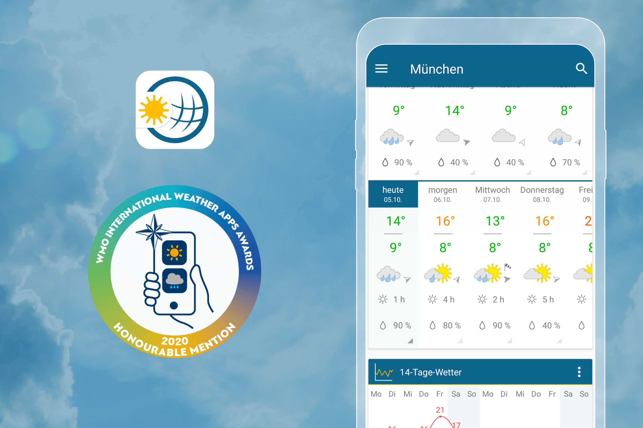
WetterOnline-App gewinnt Ehrenpreis bei den WMO International Weather App Awards.

Quelle: WetterOnline (bei Verwendung bitte angeben)

WetterOnline-App überzeugt
Eine unabhängige internationale Jury, die sich aus 13 Expertinnen und Experten zusammensetzte, zeichnete am 15. Dezember 2020 die WetterOnline App beim ersten WMO Weather International Awards 2020 (WIWAA) mit einem Ehrenpreis aus. WetterOnline konnte sich als einziger deutscher Teilnehmer unter 118 internationalen Mitbewerbern durchsetzen.

WMO Weather International Awards 2020 (WIWAA)
Die Weltorganisation für Meteorologie hat diesen Preis zum ersten Mal im Jahr 2020 im Rahmen der Feierlichkeiten zum 70-jährigen Jubiläum der Organisation vergeben. Die Auszeichnung gilt den Entwicklern von Wetter-Apps, die in besonderem Maße ihr Know-how und ihre innovativen Ideen für die Gesellschaft bereitstellen. Der WIWAA dient der Förderung von mobilen Anwendungen für Wetter- und Klimainformationen.

Dr. Joachim Klaßen, Inhaber und Geschäftsführer der WetterOnline GmbH: „Wir freuen uns über die besondere Auszeichnung unserer WetterOnline-App. Dass unser Produkt vor der internationalen Jury der WMO so erfolgreich bestanden hat, zeigt nicht nur die richtige Richtung und hohe Qualität unserer Entwicklung. Der Preis ist vielmehr eine Motivation für ein weiteres kreatives Engagement zur stetigen Verbesserung der Anwendung.“

Die WetterOnline App
Für Millionen von Menschen ist der Blick auf eine Wetter-App so selbstverständlich geworden wie der auf die Uhr. Die WetterOnline-App gibt es seit 2012 und mittlerweile weltweit in 27 Sprachen. Die App verfügt über zahlreiche Funktionen, darunter allen voran eine präzise Wettervorhersage, im Stundentakt und für Tagesabschnitte, egal wo man gerade ist oder wohin man will. Ziel ist die übersichtliche Darstellung aller Inhalte. Das weltweite live WetterRadar ermöglicht die Beobachtung des aktuellen Wettergeschehens und dessen Entwicklung. Zusätzlich gibt es Unwetterwarnungen, das Regenradar, Infos zu Wassertemperatur, Pollenflug und Schneehöhen und ein Wetter Widget. Darüber hinaus informiert der WetterTicker mit Beiträgen wie spannenden Videos direkt aus erster Hand der WetterOnline-Redaktion über weltweite Wetterereignisse, gibt Hintergrundinformationen und erklärt Wetter auf verständliche Weise und das Rund um die Uhr.

Das aktuelle Wetter, dessen Entwicklung und zahlreiche Informationen mehr, findet man stets auf www.wetteronline.de, mit der WetterOnline App oder durch einen Blick auf die neue Wetterstation wetteronline home, ausgezeichnet mit dem „German Design Award 2020“ und dem „German Innovation Award 2020“. Mit dem WetterOnline Skill für Amazon Alexa sowie der WetterOnline Action für den Google Assistant können Wetterinfos auch über die digitalen Helfer abgefragt werden.
WetterOnline wurde 1996 von Inhaber und Geschäftsführer Dr. Joachim Klaßen in Bonn gegründet und ist heute der größte Internetanbieter für Wetterinformationen in Deutschland. Ein Team von über 140 Expertinnen und Experten arbeitet mit hochwertiger Technik an Wetterprognosen für die ganze Welt. Neben weltweiten Vorhersagen gehören redaktionelle Berichte, eigene Apps und digitale Hardware zum Angebot. Die WetterOnline App ist in über 40 Ländern vertreten. Sie warnt aktiv vor drohenden Unwettern. Das weltweit verfügbare WetterRadar kann über die Webseite www.wetteronline.de, über die Apps und über die
Wetterstation wetteronline home, ausgezeichnet mit dem German Innovation Award 2020 in Gold, abgerufen werden.

